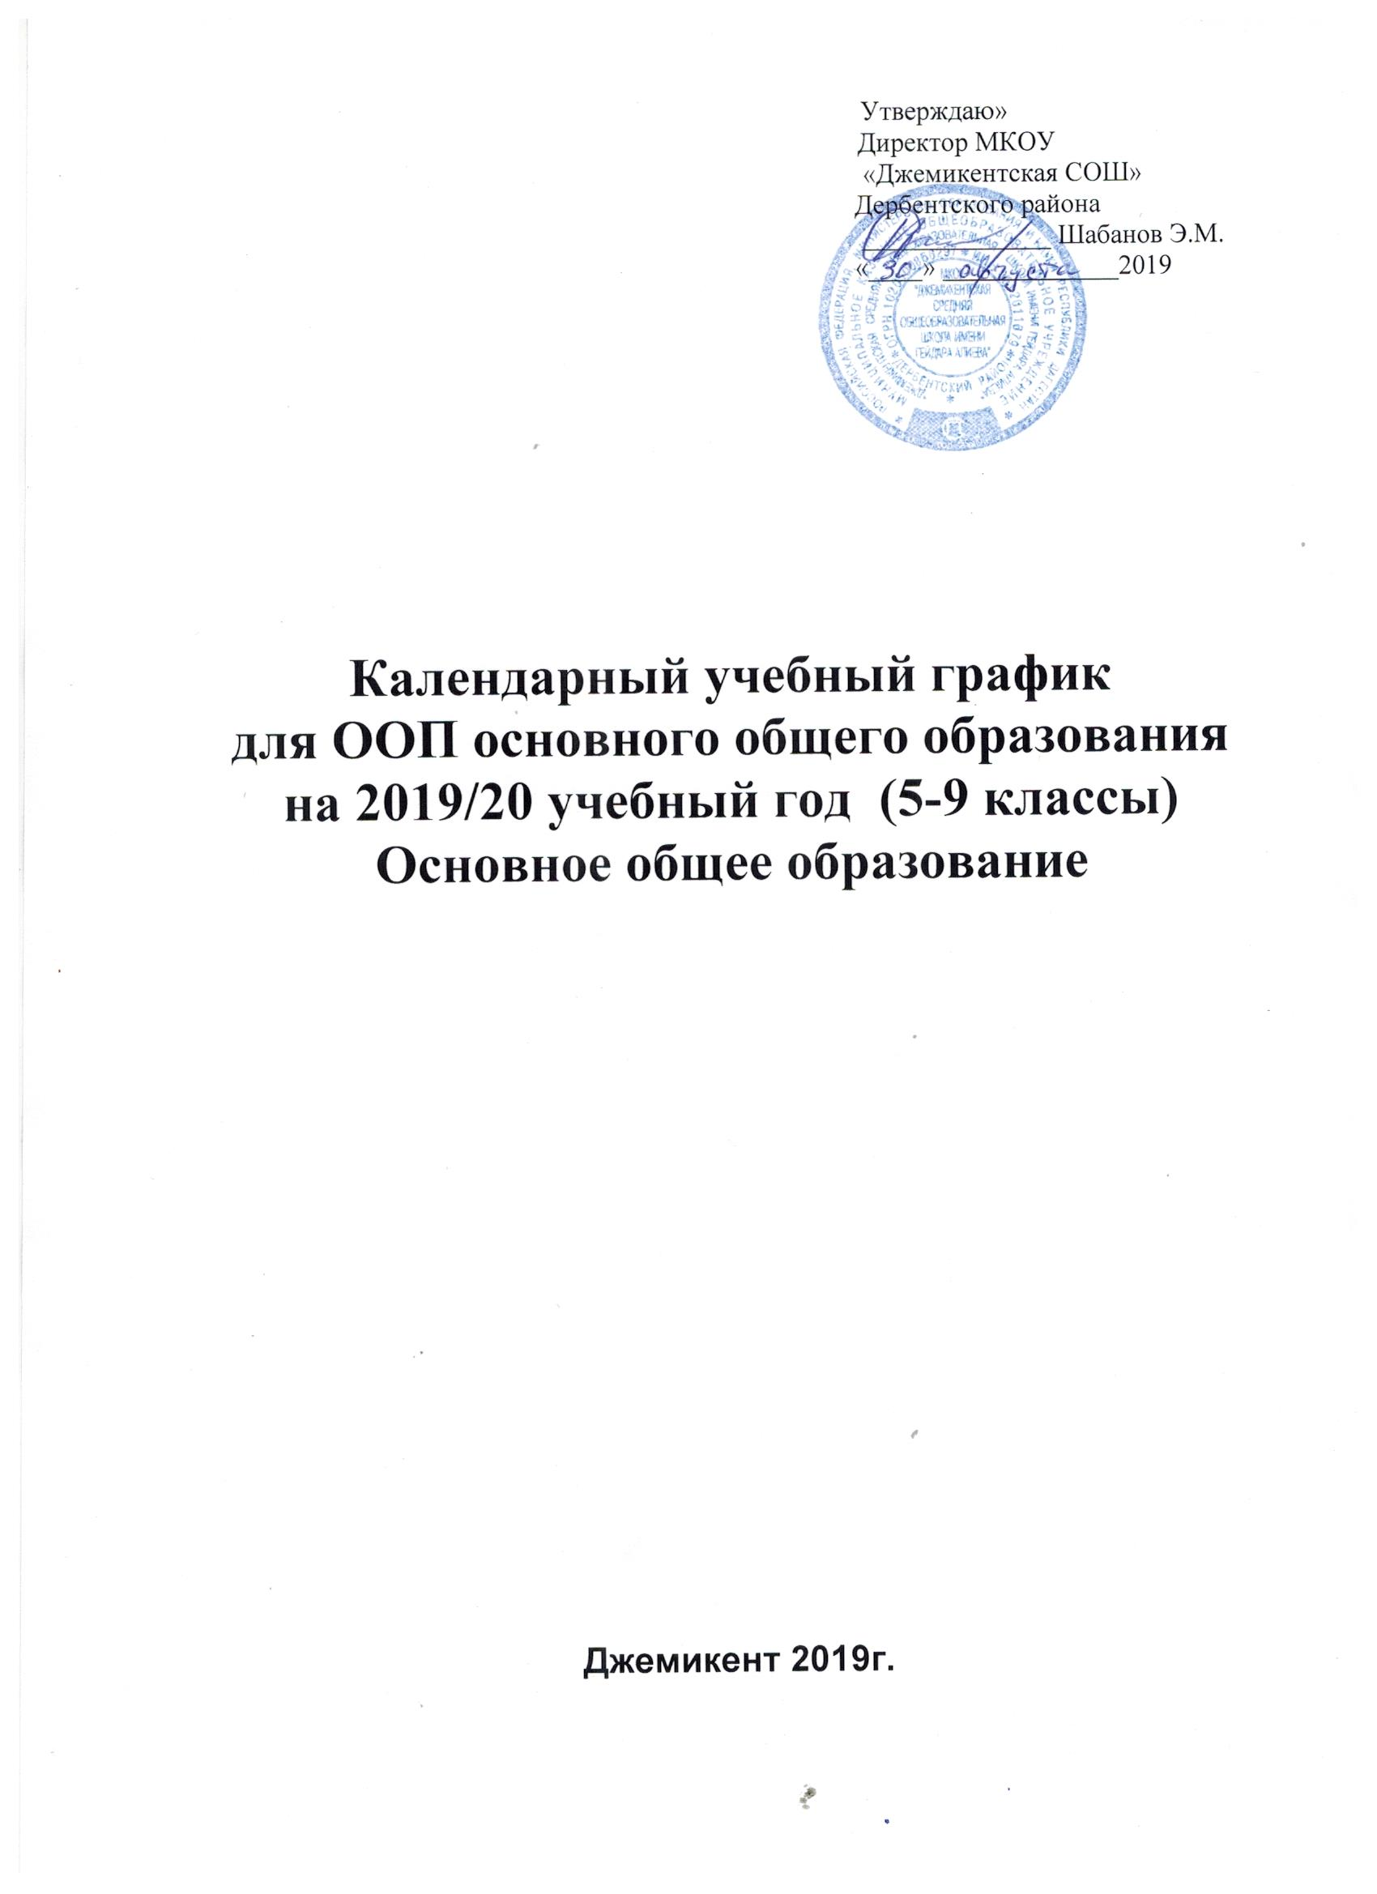 Утверждаю»
Директор МКОУ
«Джемикентская СОШ»
Дербентского района
______________ Шабанов Э.М.
«____» _____________2019

Календарный учебный график
для ООП основного общего образования на 2019/20 учебный год (5-9 классы)
Основное общее образование

Джемикент 2019г.

1. Календарные периоды учебного года
1.1. Дата начала учебного года: 2 сентября 2019 года.
1.2. Дата окончания учебного года (5–8-е классы): 30 мая 2020 года.
1.3. Дата окончания учебного года (9-й класс): 24 мая 2020 года.
1.4. Продолжительность учебного года:
– 5–8-е классы – 35 недель;
– 9-й класс – 34 недели без учета государственной итоговой аттестации (ГИА).
2. Периоды образовательной деятельности
2.1. Продолжительность учебных занятий по четвертям в учебных неделях и рабочих днях
5–8-е классы
Учебный период | Дата |  | Продолжительность
Учебный период | Начало | Окончание | Количество учебных недель | Количество рабочих дней
I четверть | 02.09.2019 | 01.11.2019 | 9 | 54
II четверть | 11.11.2019 | 28.12.2019 | 7 | 42
III четверть | 09.01.2020 | 20.03.2020 | 10 | 58
IV четверть | 01.04.2020 | 30.05.2020 | 9 | 52
Итого в учебном году |  |  | 35 | 206
9-й класс

Учебный период | Дата |  | Продолжительность
Учебный период | Начало | Окончание | Количество учебных недель | Количество рабочих дней
I четверть | 02.09.2019 | 01.11.2019 | 9 | 54
II четверть | 04.11.2019 | 28.12.2019 | 7 | 42
III четверть | 13.01.2020 | 20.03.2020 | 10 | 58
IV четверть | 30.03.2020 | 25.05.2020 | 8 | 48
ГИА* | 25.05.2020 | 20.06.2020 | 4 | 24
Итого в учебном году без учета ГИА |  |  | 34 | 204
Итого в учебном году с учетом ГИА |  |  | 38 | 228
* Сроки проведения ГИА обучающихся устанавливает Федеральная служба по надзору в сфере образования и науки (Рособрнадзор). В календарном учебном графике период определен примерно.
2.2. Продолжительность каникул, праздничных и выходных дней
5–8-е классы
Каникулярный период | Дата |  | Продолжительность каникул, праздничных и выходных дней в календарных днях
Каникулярный период | Начало | Окончание
Осенние каникулы | 02.11.2019 | 10.11.2019 | 9
Зимние каникулы | 30.12.2019 | 08.01.2020 | 10
Весенние каникулы | 21.03.2020 | 31.03.2020 | 10
Летние каникулы | 01..06.2020 | 31.08.2020 | 91
Праздничные дни |  |  | 4
Выходные дни |  |  | 35
Итого |  |  | 159
9-й класс
Каникулярный период | Дата |  | Продолжительность каникул, праздничных и выходных дней  в календарных днях
Каникулярный период | Начало | Окончание*
Осенние каникулы | 02..11.2019 | 10.11.2019 | 9
Зимние каникулы | 30.12.2019 | 08..01.2020 | 10
Весенние каникулы | 21.03.2020 | 31.03.2020 | 10
Летние каникулы | 21.06..2020 | 31.08.2020 | 70
Праздничные дни |  |  | 4
Выходные дни |  |  | 34
Итого с учетом ГИА |  |  | 137
* Для обучающихся 9-х классов учебный год завершается в соответствии с расписанием ГИА. В календарном учебном графике период определен примерно.
3. Режим работы образовательной организации
Период учебной деятельности | 5–9-е классы
Учебная неделя (дней) | 6 дней
Урок (минут) | 45 минут
Перерыв (минут) | 10-–20 минут
Периодичность промежуточной аттестации | Годовая
4. Распределение образовательной недельной нагрузки
Образовательная деятельность | Недельная нагрузка (6-дневная учебная неделя)  в академических часах
Образовательная деятельность | 5-е классы | 6-е классы | 7-е классы | 8-е классы | 9-е классы
Урочная | 32 | 33 | 35 | 36 | 36
Внеурочная
5. Расписание звонков и перемен
5–9-е классы
Урок | Продолжительность урока | Продолжительность перемены
1-й | 08:00–08:45 | 5минут
2-й | 08:50–09:35 | 5 минут
3-й | 09 40–10:25 | 5 минут
4-й | 10:35–11:20 | 10 минут
5-й | 11:25–12:10 | 5 минут
6-й | 12:15–13:00 | 5 минут
7-й | 13:05–14:50 | –

6. Организация промежуточной аттестации
Промежуточная аттестация проводится в переводных классах с 13 апреля 2020 года по 15 мая 2020 года без прекращения образовательной деятельности по предметам учебного плана.
Класс | Предметы, по которым осуществляется промежуточная аттестация | Формы проведения аттестации
5-й, 6-й | Русский язык | ВПР
7-й, 8-й | Русский язык | Диагностическая работа
5-й, 6-й, 7-й, 8-й, 9-й | Литература | Диагностическая работа
5-й, 6-й, 7-й, 8-й, 9-й | Иностранный язык | Диагностическая работа
5-й, 6-й | Математика | ВПР
7-й, 8-й | Алгебра | Диагностическая работа
7-й, 8-й | Геометрия | Диагностическая работа
5-й, 6-й, 7-й, 8-й, 9-й | Информатика | Диагностическая работа
5-й, 6-й | История | ВПР
7-й, 8-й, 9-й | История | Диагностическая работа
5-й, 7-й, 8-й, 9-й | Обществознание | Диагностическая работа
6-й | Обществознание | ВПР
5-й, 7-й, 8-й, 9-й | География | Диагностическая работа
6-й | География | ВПР
5-й, 6-й | Биология | ВПР
7-й, 8-й, 9-й | Биология | Диагностическая работа
7-й, 8-й, 9-й | Физика | Диагностическая работа
8-й, 9-й | Химия | Диагностическая работа
5-й, 6-й, 7-й | Музыка | Тестирование
5-й, 6-й, 7-й, 8-й | Изобразительное искусство | Тестирование
5-й, 6-й, 7-й, 8-й | Технология | Тестирование
5-й, 6-й, 7-й, 8-й, 9-й | Физическая культура | Тестирование
5-й, 6-й, 7-й, 8-й, 9-й | Основы безопасности жизнедеятельности | Диагностическая работа

Календарный учебный график для ООП среднего общего образования по четвертям на 2019/20 учебный год (10-11 классы)
Среднее общее образование
1. Календарные периоды учебного года
1.1. Дата начала учебного года: 2 сентября 2019 года.
1.2. Дата окончания учебного года (10-й класс): 30 мая 2020 года.
1.3. Дата окончания учебного года (11-й класс): 24 мая 2020 года.
1.4. Продолжительность учебного года:
– 10-й класс – 35 недель;
– 11-й класс – 34 недели без учета государственной итоговой аттестации (ГИА).
1.5. Продолжительность учебной недели: 6 дней.

2. Периоды образовательной деятельности
2.1. Продолжительность учебных занятий по четвертям в учебных неделях и рабочих днях
10-й класс
Учебный период | Дата |  | Продолжительность
Учебный период | Начало | Окончание | Количество учебных недель | Количество рабочих дней
I четверть | 02.09.2019 | 01.11.2019 | 9 | 54
II четверть | 11.11.2019 | 28.12.2019 | 7 | 42
III четверть | 09.01.2020 | 20.03.2020 | 10 | 58
IV четверть | 01.04.2020 | 30.05.2020 | 9 | 52
Итого в учебном году |  |  | 35 | 206
11-й класс
Учебный период | Дата |  | Продолжительность
Учебный период | Начало | Окончание | Количество учебных недель | Количество рабочих дней
I четверть | 02.09.2019 | 25.10.2019 | 9 | 54
II четверть | 11.11.2019 | 27.12.2019 | 7 | 42
III четверть | 09.01.2020 | 20.03.2020 | 10 | 58
IV четверть | 01.04.2020 | 22.05.2020 | 8 | 48
ГИА* | 25.05.2020 | 20.06..2020 | 4 | 24
Итого в учебном году без учета ГИА |  |  | 34 | 204
Итого в учебном году с учетом ГИА |  |  | 38 | 228
* Сроки проведения ГИА обучающихся устанавливает Рособрнадзор.
В календарном учебном графике период определен примерно.
2.2. Продолжительность каникул, праздничных и выходных дней
10-й класс
Каникулярный период | Дата |  | Продолжительность каникул, праздничных и выходных дней в календарных днях
Каникулярный период | Начало | Окончание
Осенние каникулы | 02.11.2019 | 10.11.2019 | 9
Зимние каникулы | 30.12.2019 | 08.01.2020 | 10
Весенние каникулы | 21.03.2020 | 31.03.2020 | 10
Летние каникулы | 01.06.2020 | 31.08.2020 | 91
Праздничные дни |  |  | 4
Выходные дни |  |  | 35
Итого |  |  | 159

11-й класс
Каникулярный период | Дата |  | Продолжительность каникул, праздничных и выходных дней в календарных днях
Каникулярный период | Начало | Окончание*
Осенние каникулы | 02.11.2019 | 10.11.2019 | 9
Зимние каникулы | 30.12.2019 | 08.01.2020 | 10
Весенние каникулы | 21.03.2020 | 31.03.2020 | 10
Летние каникулы | 21.06.2020 | 31.08.2020 | 70
Праздничные дни |  |  | 4
Выходные дни |  |  | 34
Итого с учетом ГИА |  |  | 137
* Для обучающихся 11-х классов учебный год завершается в соответствии с расписанием ГИА. В календарном учебном графике период определен примерно.
3. Режим работы образовательной организации
Период учебной деятельности | 10–11-е классы
Учебная неделя (дней) | 6 дней
Урок (минут) | 45 минут
Перерыв (минут) | 10–20 минут
Периодичность промежуточной аттестации | По полугодиям
4. Распределение образовательной недельной нагрузки при 6-дневной учебной неделе
Образовательная деятельность | Недельная нагрузка  в академических часах
Образовательная деятельность | 10-е классы | 11-е классы
Урочная | 37 | 37
Внеурочная
5. Расписание звонков и перемен
10–11-е классы
Урок | Продолжительность урока | Продолжительность перемены
1-й | 08:00–08:45 | 5 минут
2-й | 08:50–09:35 | 5 минут
3-й | 09:40–10:25 | 10 минут
4-й | 10:35–11:20 | 5 минут
5-й | 11:25–12:10 | 5 минут
6-й | 12:15–13:00 | 5 минут
7-й | 13:05–14:50 | –
6. Организация промежуточной аттестации
Промежуточная аттестация в 10–11-х классах осуществляется в период с 13 апреля 2020 года по 15 мая 2020 года без прекращения образовательной деятельности в форме ВПР, диагностических работ, тестирования по учебным предметам учебного плана в зависимости от выбранного ОО профиля.
7. Учебные сборы для юношей 10-го класса
Продолжительность учебных сборов – 5 дней (35 часов).
Учебные сборы проводятся по срокам, установленным постановлением администрации.

